REPOSITORIO DO PROXECTO:

- https://github.com/abalirac/Vvs

PARTICIPANTES NO PROXECTO:

- Alvaro Balirac Seijas
- Moisés Arribí Lamas

1. DESCRICIÓN DO PROXECTO
Diseño e implementación de un sencillo sitio Web de subastas, usando los frameworks Java POJO: Tapestry, Spring e Hibernate.

2. ESTADO ACTUAL

- Lista de funcionalidades:
- Registro de usuarios. Debe permitir registrar nuevos usuarios, así como permitir cambiar la información básica de registro.
- Autenticación y salida. Un usuario se autenticará indicando su seudónimo y contraseña, con la posibilidad de recordar la contraseña para no tener que teclearla la siguiente vez. El usuario podrá salir explícitamente del subastador, lo que provoca que ya no se recuerde su contraseña, en caso de haber seleccionado dicha opción con anterioridad.
- Inserción de anuncios. Un usuario autenticado podrá insertar anuncios de sus productos. Una vez insertado un anuncio en el subastador, no será posible modificarlo.
- Búsquedas de productos. Cualquier usuario (autenticado o no) podrá buscar productos (a los que todavía no les haya vencido su plazo de puja) por palabras clave del nombre del producto y la categoría (mediante un desplegable). Así, por ejemplo, si existe un producto con nombre “Canon PowerShot S50”, deberá aparecer cuando se busca “canon s50”, “s50 CAN”, etc., es decir, las palabras clave tienen que estar todas contenidas en el nombre del producto como palabras o parte de palabras, sin distinguir entre mayúsculas y minúsculas, y en cualquier orden.
Si el usuario especifica la categoría, la búsqueda se restringirá a los productos de dicha categoría.
Si el usuario no especifica palabras clave ni categoría, se mostrarán todos los productos. Los productos que aparecen tras el resultado de una búsqueda se visualizan mostrando: nombre de la categoría (si no se especificó al realizar la búsqueda), nombre del producto, precio actual, tiempo (en minutos) que resta para que venza el plazo de la puja y seudónimo del vendedor.
Un usuario (autenticado o no) podrá hacer clic sobre el nombre de un producto (al que todavía no le ha vencido su plazo de puja) para ver los detalles del mismo, que incluyen: nombre de la categoría, nombre del producto, descripción, seudónimo del vendedor, fecha (día, mes y año) y hora (hora y minuto) en la que se anunció, tiempo (en minutos) que resta para que venza el plazo de la puja, precio de salida, precio actual, información de envío, seudónimo del comprador que está actualmente ganando la puja (o una indicación de que no existe ninguna puja) y un enlace para poder pujar por el producto.
- Realización de una puja. La página que muestra los detalles de un producto incluirá un enlace que permite acceder a otra página con un formulario para pujar por el producto.
Si el usuario está autenticado, el enlace le llevará a la página con el formulario que permite pujar por el producto. Si no está autenticado, se le redirigirá al formulario de autenticación, y tras autenticarse, se valorará positivamente que se le muestre automáticamente el formulario para pujar por el producto (alternativamente, si no se logra implementar este grado de automatismo, es admisible que el usuario tenga que volver a buscar el producto, ir a la página de información detallada y pulsar en el enlace que lleva a la página que permite pujar por el producto).
- Consulta del estado de las pujas y los productos anunciados.
Un usuario autenticado podrá consultar el estado de las pujas que lleva realizado a lo largo del tiempo, mostrándose primero las pujas más recientes.
Por cada puja se indicará: la fecha (día, mes y año) y hora (hora, minuto y segundo) en la que hizo la puja, la cantidad máxima que el usuario estaba dispuesto a pagar en la puja, el nombre del producto (con un enlace que permite ver su información detallada), el seudónimo del usuario que ganaba la puja en ese momento y el precio que tenía el producto en ese momento.
El usuario dispondrá adicionalmente de un enlace que muestre los productos que ha anunciado a lo largo del tiempo, mostrando primero los que les falta más tiempo para que concluya su periodo de puja. Por cada producto, se mostrará: su nombre (con un enlace que permite ver su información detallada), el seudónimo del comprador que va ganando (o una indicación de que no existe ninguna puja), su precio actual y el tiempo que queda para que venza el plazo (o una indicación de que ya venció).
2.1. COMPOÑENTES AVALIADOS

- Registro de usuarios.
Pruebas objetivo: PR-UN-01, PR-UN-02
Nº pruebas: 2
porcentaxe executada:100%
porcentaxe superada: 100%
Los valores frontera han sido tomados en cuenta.
- Autenticación y salida.
Pruebas objetivo: PR-UN-03, PR-UN-04, PR-UN-05, PR-UN-06
Nº pruebas: 4
porcentaxe executada:100%
porcentaxe superada: 100%

Los valores frontera han sido tomados en cuenta.
- Inserción de anuncios.
Pruebas objetivo: PR-UN-14
Nº pruebas: 1
porcentaxe executada:100%
porcentaxe superada: 100%
Los valores frontera han sido tomados en cuenta.

- Búsquedas de productos.
Pruebas objetivo: PR-UN-15, PR-UN-16, PR-UN-17, PR-UN-18, PR-UN-19, PR-UN-20
Nº pruebas: 6
porcentaxe executada:100%
porcentaxe superada: 100%
Los valores frontera han sido tomados en cuenta.
- Realización de una puja.
Pruebas objetivo: PR-UN-21, PR-UN-22, PR-UN-23, PR-UN-24, PR-UN-25, PR-UN-26, PR-UN-27, PR-UN-29, PR-UN-30, PR-UN-31
Nº pruebas: 11
porcentaxe executada:100%
porcentaxe superada: 100%
Los valores frontera han sido tomados en cuenta.
- Consulta del estado de las pujas y los productos anunciados.
Pruebas objetivo: PR-UN-28
Nº pruebas: 1
porcentaxe executada: 100%
porcentaxe superada: 100%
Los valores frontera han sido tomados en cuenta.

3. ESPECIFICACIÓN DE PROBAS

PRUEBAS UNITARIAS - Unidad: UserService

Nombre | Método | Entrada | Salida
PR-UN-01 | RegisterUser  y FindUserProfile | Usuario("name","lastName", "user@udc.es") | TRUE
PR-UN-02 | registerUser | Usuario("name","lastName", "user@udc.es") | DuplicateInstanceException
PR-UN-03 | login | Usuario("name"," userPassword") | TRUE
PR-UN-04 | login | Usuario("name"," userPassword")  Login(Usuario,contraseñaEncriptada,true) | TRUE
PR-UN-05 | login | Usuario("name"," userPassword")  Login(Usuario, " userPassword",false) | IncorrectPasswordException
PR-UN-06 | login | Login(Usuario, " userPassword",false) | InstanceNotFoundException
PR-UN-07 | findUserProfile | Perfil(inexistente) | InstanceNotFoundException
PR-UN-08 | updateUSerProfileDetails | Perfil(nombre1,nombre2,email) | TRUE
PR-UN-09 | updateUSerProfileDetails | Perfil("name","lastName", "user@udc.es") | InstanceNotFoundException
PR-UN-10 | changePassword | clearPassword = "userPassword"  Usuario("user", clearPassword)  newClearPassword = 'X' + clearPassword | TRUE
  login(usuario,newClearPassword, false);
PR-UN-11 | changePassword | clearPassword = "userPassword"  Usuario("user", clearPassword)  'X' + clearPassword, 'Y' + clearPassword) | IncorrectPasswordException
  changePassword(perfildeUsuario,
PR-UN-12 | changePassword | "userPassword", "XuserPassword") | InstanceNotFoundException
  changePassword(USUARIOINEXISTENTE,

PRUEBAS UNITARIAS - Unidad: CATEGORYSERVICE

Nombre | Método | Entrada | Salida
PR-UN-13 | findCategorys | Category("Móviles")  Category("Altavoces")  Category("Motos") | TRUE

PRUEBAS UNITARIAS - Unidad: PRODUCTSERVICE

Nombre | Método | Entrada | Salida
PR-UN-14 | insertAd y findProduct | Perfil("name","lastName", "user@udc.es"))  Category("Coches")  Producto=(usuario,categoria, "Audi A4", "Coche en muy buenas condiciones", 240, 3000.00, "envío por trasporte urgente") | TRUE
  Usuario = ("user", "userPassword",
PR-UN-15 | findProduct | - | InstanceNotFoundExcepcion
PR-UN-16 | findByKeywords | Perfil("name","lastName", "user@udc.es")) | TRUE
  Usuario = ("user", "userPassword",
  Usuario2 = "anonimo", "anonimoPassword", Perfil "jaja", "ultimo", "anonimo@udc.es"))
  Categoria("Coches")
  Categoria2("Televisores")
  producto(usuario,categoría,
  "Audi A4 Turbo", "Coche en muy buenas condiciones", 240, 3000.00, "envío por trasporte urgente")
  Producto2(usuario2,categoría,
  "Audi A6 Turbo", "Coche con muchos quilometros", 160, 1000.00, "venir a buscar")
PR-UN-17 | findByKewords | Perfil("name","lastName", "user@udc.es")) | TRUE
  Usuario = ("user", "userPassword",
  Usuario2 = "anonimo", "anonimoPassword", Perfil "jaja", "ultimo", "anonimo@udc.es"))
  Categoria("Coches")
  Categoria2("Televisores")
  producto(usuario,categoría,
  "Audi A4 Turbo", "Coche en muy buenas condiciones", 240, 3000.00, "envío por trasporte urgente")
  Producto2(usuario2,categoría,
  "Audi A6 Turbo", "Coche con muchos quilometros", 160, 1000.00, "venir a buscar")
PR-UN-18 | findByKewords | Perfil("name","lastName", "user@udc.es")) | TRUE
  Usuario = ("user", "userPassword",
  Usuario2 = "anonimo", "anonimoPassword", Perfil "jaja", "ultimo", "anonimo@udc.es"))
  Categoria("Coches")
  Categoria2("Televisores")
  producto(usuario,categoría,
  "Audi A4 Turbo", "Coche en muy buenas condiciones", 240, 3000.00, "envío por trasporte urgente")
  Producto2(usuario2,categoría,
  "Audi A6 Turbo", "Coche con muchos quilometros", 160, 1000.00, "venir a buscar")
PR-UN-19 | findByKewords | Perfil("name","lastName", "user@udc.es")) | TRUE
  Usuario = ("user", "userPassword",
  Usuario2 = "anonimo", "anonimoPassword", Perfil "jaja", "ultimo", "anonimo@udc.es"))
  Categoria("Coches")
  Categoria2("Televisores")
  producto(usuario,categoría,
  "Audi A4 Turbo", "Coche en muy buenas condiciones", 240, 3000.00, "envío por trasporte urgente")
  Producto2(usuario2,categoría,
  "Audi A6 Turbo", "Coche con muchos quilometros", 160, 1000.00, "venir a buscar")
PR-UN-20 | findProductsByUser | Perfil("name","lastName", "user@udc.es")) | TRUE
  Usuario = ("user", "userPassword",
  Usuario2 = "anonimo", "anonimoPassword", Perfil "jaja", "ultimo", "anonimo@udc.es"))
  Categoria("Coches")
  Categoria2("Televisores")
  producto(usuario,categoría,
  "Audi A4 Turbo", "Coche en muy buenas condiciones", 240, 3000.00, "envío por trasporte urgente")
  Producto2(usuario2,categoría,
  "Audi A6 Turbo", "Coche con muchos quilometros", 160, 1000.00, "venir a buscar")

PRUEBAS UNITARIAS - Unidad: BIDSERVICE

Nombre | Método | Entrada | Salida
PR-UN-21 | makeBid | Perfil("name", "lastName", "user@udc.es")  Category("Coches")  "Coche en muy buenas condiciones", 240, 30, "envío por trasporte urgente")  Oferta(usuario, producto, 30) | TRUE
  Usuario("user", "userPassword",
  Producto (usuario, categoria, "Audi A4",
PR-UN-22 | makeBid | Perfil("name", "lastName", "user@udc.es")  Category("Coches")  "Coche en muy buenas condiciones", 240, 30, "envío por trasporte urgente")  Puja(usuario, producto, 29) | LowBidValueException
  Usuario("user", "userPassword",
  Producto (usuario, categoria, "Audi A4",
PR-UN-23 | makeBid | Perfil("name", "lastName", "user@udc.es")  Perfil("name2","lastName2", "user2@udc.es")  Category("Coches")  "Coche en muy buenas condiciones", 240, 30, "envío por trasporte urgente")  Puja (usuario, producto,30)  Puja (usuario2, producto,35) | TRUE
  Usuario("user", "userPassword",
  Usuario2("user2", "userPassword",
  Producto (usuario, categoria, "Audi A4",
PR-UN-24 | makeBid | Perfil("name", "lastName", "user@udc.es")  Perfil("name2","lastName2", "user2@udc.es")  Category("Coches")  "Coche en muy buenas condiciones", 240, 30, "envío por trasporte urgente")  Puja (usuario, producto,35)  Puja (usuario2, producto,34) | TRUE
  Usuario("user", "userPassword",
  Usuario2("user2", "userPassword",
  Producto (usuario, categoria, "Audi A4",
PR-UN-25 | makeBid | Perfil("name", "lastName", "user@udc.es")  Perfil("name2","lastName2", "user2@udc.es")  Category("Coches")  "Coche en muy buenas condiciones", 240, 30, "envío por trasporte urgente")  Puja (usuario, producto,35)  Puja (usuario2, producto,29) | LowBidValueException
  Usuario("user", "userPassword",
  Usuario2("user2", "userPassword",
  Producto (usuario, categoria, "Audi A4",
PR-UN-26 | makeBid |  | InstanceNotFoundException
PR-UN-27 | makeBid | Perfil("name", "lastName", "user@udc.es")  Perfil("name2","lastName2", "user2@udc.es")  Category("Coches")  "Coche en muy buenas condiciones", -200, 30, "envío por trasporte urgente")  Puja (usuario, producto,35)  Puja (usuario2, producto,34) | TimeExpiredException
  Usuario("user", "userPassword",
  Usuario2("user2", "userPassword",
  Producto (usuario, categoria, "Audi A4",
PR-UN-28 | findBidByUser | Perfil("name", "lastName", "user@udc.es")  Category("Coches")  "Coche en muy buenas condiciones", 10, 10, "envío por trasporte urgente")  Puja (usuario, producto,35)  Puja (usuario2, producto,36) | TRUE
  Usuario("user", "userPassword",
  Producto (usuario, categoria, "Audi A4",
PR-UN-29 | makeBid | Perfil("name", "lastName", "user@udc.es")  Perfil("name2","lastName2", "user2@udc.es")  Category("Coches")  "Coche en muy buenas condiciones", 240, 30, "envío por trasporte urgente")  Puja (usuario, producto,35)  Puja (usuario2, producto,34)  Puja (usuario2, producto,36) | TRUE
  Usuario("user", "userPassword",
  Usuario2("user2", "userPassword",
  Producto (usuario, categoria, "Audi A4",
PR-UN-30 | makeBid | Perfil("name", "lastName", "user@udc.es")  Perfil("name2","lastName2", "user2@udc.es")  Category("Coches")  "Coche en muy buenas condiciones", 240, 10, "envío por trasporte urgente")  Puja (usuario, producto,10)  Puja a(usuario2, producto,11)  Puja (usuario, producto,12)  Puja (usuario, producto,14)  Puja (usuario2, producto,13)  Puja (usuario2, producto,15)  Puja (usuario, producto,15) | TRUE
  Usuario("user", "userPassword",
  Usuario2("user2", "userPassword",
  Producto (usuario, categoria, "Audi A4",
PR-UN-31 | makeBid | Perfil("name", "lastName", "user@udc.es")  Perfil("name2","lastName2", "user2@udc.es")  Category("Coches")  "Coche en muy buenas condiciones", 240, 10, "envío por trasporte urgente") | makeBid
  Usuario("user", "userPassword",
  Usuario2("user2", "userPassword",
  Producto (usuario, categoria, "Audi A4",

- PRUEBAS DE INTAGRACIÓN :
PR-IN-01  PR-UN-14 | insertAd y findProduct | Perfil("name","lastName", "user@udc.es"))  Category("Coches")  Producto=(usuario,categoria, "Audi A4", "Coche en muy buenas condiciones", 240, 3000.00, "envío por trasporte urgente") | TRUE
  Usuario = ("user", "userPassword",
PR-IN-02  PR-UN-16 | findByKeywords | Perfil("name","lastName", "user@udc.es")) | TRUE
  Usuario = ("user", "userPassword",
  Usuario2 = "anonimo", "anonimoPassword", Perfil "jaja", "ultimo", "anonimo@udc.es"))
  Categoria("Coches")
  Categoria2("Televisores")
  producto(usuario,categoría,
  "Audi A4 Turbo", "Coche en muy buenas condiciones", 240, 3000.00, "envío por trasporte urgente")
  Producto2(usuario2,categoría,
  "Audi A6 Turbo", "Coche con muchos quilometros", 160, 1000.00, "venir a buscar")
PR-IN-03  PR-UN-17 | findByKewords | Perfil("name","lastName", "user@udc.es")) | TRUE
  Usuario = ("user", "userPassword",
  Usuario2 = "anonimo", "anonimoPassword", Perfil "jaja", "ultimo", "anonimo@udc.es"))
  Categoria("Coches")
  Categoria2("Televisores")
  producto(usuario,categoría,
  "Audi A4 Turbo", "Coche en muy buenas condiciones", 240, 3000.00, "envío por trasporte urgente")
  Producto2(usuario2,categoría,
  "Audi A6 Turbo", "Coche con muchos quilometros", 160, 1000.00, "venir a buscar")
PR-IN-04  PR-UN-18 | findByKewords | Perfil("name","lastName", "user@udc.es")) | TRUE
  Usuario = ("user", "userPassword",
  Usuario2 = "anonimo", "anonimoPassword", Perfil "jaja", "ultimo", "anonimo@udc.es"))
  Categoria("Coches")
  Categoria2("Televisores")
  producto(usuario,categoría,
  "Audi A4 Turbo", "Coche en muy buenas condiciones", 240, 3000.00, "envío por trasporte urgente")
  Producto2(usuario2,categoría,
  "Audi A6 Turbo", "Coche con muchos quilometros", 160, 1000.00, "venir a buscar")
PR-IN-05  PR-UN-19 | findByKewords | Perfil("name","lastName", "user@udc.es")) | TRUE
  Usuario = ("user", "userPassword",
  Usuario2 = "anonimo", "anonimoPassword", Perfil "jaja", "ultimo", "anonimo@udc.es"))
  Categoria("Coches")
  Categoria2("Televisores")
  producto(usuario,categoría,
  "Audi A4 Turbo", "Coche en muy buenas condiciones", 240, 3000.00, "envío por trasporte urgente")
  Producto2(usuario2,categoría,
  "Audi A6 Turbo", "Coche con muchos quilometros", 160, 1000.00, "venir a buscar")
PR-IN-06  PR-UN-20 | findProductsByUser | Perfil("name","lastName", "user@udc.es")) | TRUE
  Usuario = ("user", "userPassword",
  Usuario2 = "anonimo", "anonimoPassword", Perfil "jaja", "ultimo", "anonimo@udc.es"))
  Categoria("Coches")
  Categoria2("Televisores")
  producto(usuario,categoría,
  "Audi A4 Turbo", "Coche en muy buenas condiciones", 240, 3000.00, "envío por trasporte urgente")
  Producto2(usuario2,categoría,
  "Audi A6 Turbo", "Coche con muchos quilometros", 160, 1000.00, "venir a buscar")
PR-IN-07  PR-UN-21 | makeBid | Perfil("name", "lastName", "user@udc.es")  Category("Coches")  "Coche en muy buenas condiciones", 240, 30, "envío por trasporte urgente")  Oferta(usuario, producto, 30) | TRUE
  Usuario("user", "userPassword",
  Producto (usuario, categoria, "Audi A4",
PR-IN-08  PR-UN-22 | makeBid | Perfil("name", "lastName", "user@udc.es")  Category("Coches")  "Coche en muy buenas condiciones", 240, 30, "envío por trasporte urgente")  Puja(usuario, producto, 29) | LowBidValueException
  Usuario("user", "userPassword",
  Producto (usuario, categoria, "Audi A4",
PR-IN-09  PR-UN-23 | makeBid | Perfil("name", "lastName", "user@udc.es")  Perfil("name2","lastName2", "user2@udc.es")  Category("Coches")  "Coche en muy buenas condiciones", 240, 30, "envío por trasporte urgente")  Puja (usuario, producto,30)  Puja (usuario2, producto,35) | TRUE
  Usuario("user", "userPassword",
  Usuario2("user2", "userPassword",
  Producto (usuario, categoria, "Audi A4",
PR-IN-10  PR-UN-24 | makeBid | Perfil("name", "lastName", "user@udc.es")  Perfil("name2","lastName2", "user2@udc.es")  Category("Coches")  "Coche en muy buenas condiciones", 240, 30, "envío por trasporte urgente")  Puja (usuario, producto,35)  Puja (usuario2, producto,34) | TRUE
  Usuario("user", "userPassword",
  Usuario2("user2", "userPassword",
  Producto (usuario, categoria, "Audi A4",
PR-IN-11  PR-UN-25 | makeBid | Perfil("name", "lastName", "user@udc.es")  Perfil("name2","lastName2", "user2@udc.es")  Category("Coches")  "Coche en muy buenas condiciones", 240, 30, "envío por trasporte urgente")  Puja (usuario, producto,35)  Puja (usuario2, producto,29) | LowBidValueException
  Usuario("user", "userPassword",
  Usuario2("user2", "userPassword",
  Producto (usuario, categoria, "Audi A4",
PR-IN-12  PR-UN-27 | makeBid | Perfil("name", "lastName", "user@udc.es")  Perfil("name2","lastName2", "user2@udc.es")  Category("Coches")  "Coche en muy buenas condiciones", -200, 30, "envío por trasporte urgente")  Puja (usuario, producto,35)  Puja (usuario2, producto,34) | TimeExpiredException
  Usuario("user", "userPassword",
  Usuario2("user2", "userPassword",
  Producto (usuario, categoria, "Audi A4",
PR-IN-13  PR-UN-28 | findBidByUser | Perfil("name", "lastName", "user@udc.es")  Category("Coches")  "Coche en muy buenas condiciones", 10, 10, "envío por trasporte urgente")  Puja (usuario, producto,35)  Puja (usuario2, producto,36) | TRUE
  Usuario("user", "userPassword",
  Producto (usuario, categoria, "Audi A4",
PR-IN-14  PR-UN-29 | makeBid | Perfil("name", "lastName", "user@udc.es")  Perfil("name2","lastName2", "user2@udc.es")  Category("Coches")  "Coche en muy buenas condiciones", 240, 30, "envío por trasporte urgente")  Puja (usuario, producto,35)  Puja (usuario2, producto,34)  Puja (usuario2, producto,36) | TRUE
  Usuario("user", "userPassword",
  Usuario2("user2", "userPassword",
  Producto (usuario, categoria, "Audi A4",

HERRAMIENTAS UTILIZADAS:
- COBERTURA:
EclEmma es una herramienta para Eclipse que permite visualizar la cobertura del código de los tests unitarios que hemos hecho que permite visualizar esta informacuón de forma gráfica directamente en Eclipse. EclEmma está basado en jacoco.
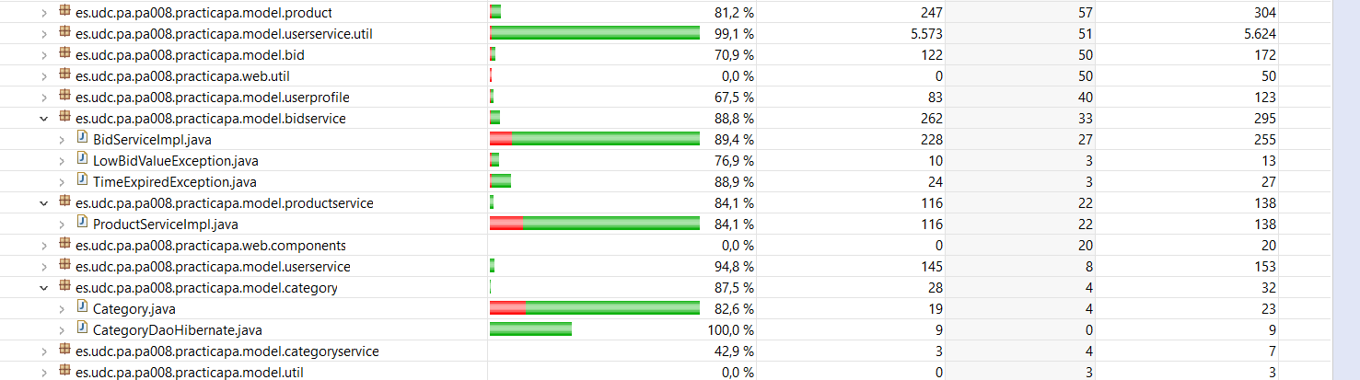
- PRUEBAS CON DATOS ALEATORIOS:
Quickcheck : Realiza de forma automática una búsqueda sobre el dominio de los parámetros intentando recorrer, clases de parámetros de forma que para cada test se realice una evaluación transversal.
Usado en las pruebas unitarias y de integración PR-UN-31 (testMakeBidQuickCheck()) y en testFindCategoriesQuickCheck() para la generación de datos aleatorios, como los strings de nombres o las cantidades de dinero en las pujas.

- PRUEBAS DE CONTROL DE ESTRES:
Java visualM: es una herramienta que proporciona una interfaz visual para ver la información detallada sobre las aplicaciones java que se están ejecutando en una máquina Virtual java(JVM), y para la solución de problemas y elaboración de perfiles de estas aplicaciones.
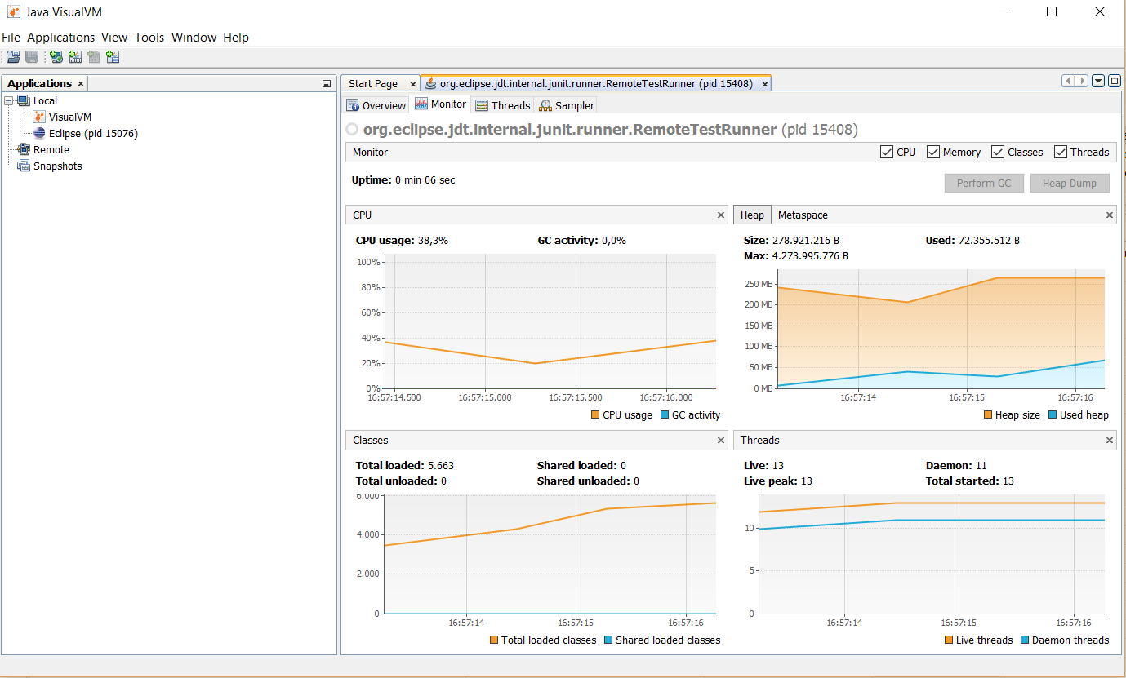

- PRUEBAS DE CAJA BLANCA :
Checkstyle : es una herramienta de desarrollo que ayudar a los programadores a escribir código Java para que se adhiera a un estándar de codificación. Automatiza el proceso de comprobación de código Java. Esto lo hace ideal para los proyectos a los que se desea aplicar un estándar de codificación.
En nuestro caso, nos muestra más de 5000 warnings , pero son todos de que usamos un tamaño de tabulador no estandar , que los paréntesis o corchetes los ponemos una línea abajo de donde deberiamos, y la mayoria son errores de partes que se nos han dado de librerías.... cosas que nos resulta inviable ponerlo como quiere, ya que nos llevaría mucho tiempo aunque si que solucionamos unos cuantos para ver que funcionaba bien.
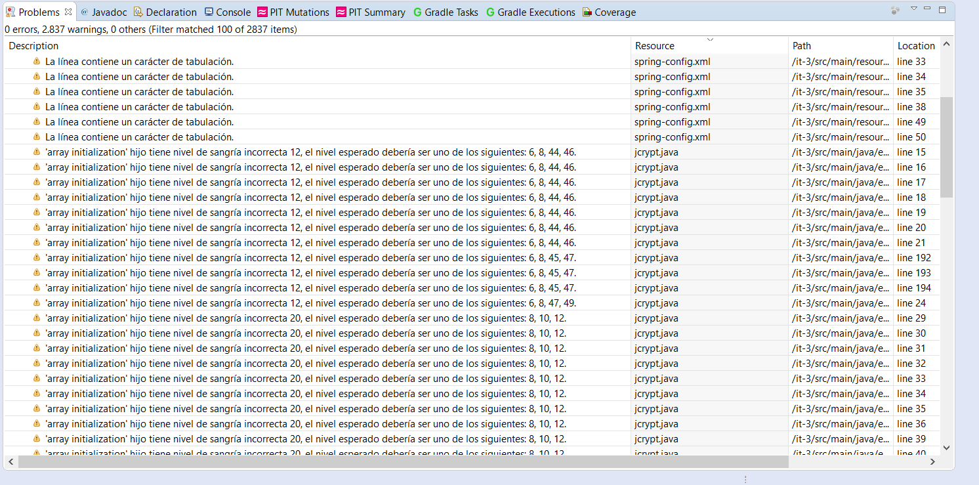

- PRUEBAS DE MUTACIÓN :
pitest: invierte todas las condiciones con el objetivo de que fallen, de tal forma se comprueba que los valores frontera están pien calculados.
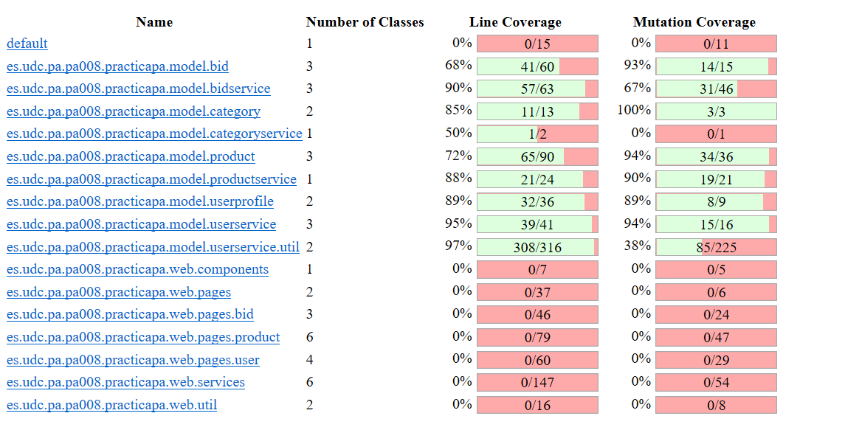
El porcentaje de mutaciones matadas en los test de BidService,Category y productService que son los principales a tener en cuentas son bastante altos, por lo que nos da una confianza alta en la calidad de nuestros tests.

4. REXISTRO DE PROBAS
Dado que el proyecto ya estaba finalizado al empezar esta práctica, nos hemos centrado en la mejora y formalización de las pruebas unitarias y de integración ya implementadas, así como en usar nuevas herramientas complementarias para realizar pruebas de caja blanca, mutación o de generación de datos aleatorios.
A la hora de probar herramientas como Mockito y Graphwalker nos hemos encontrado con una dificultad añadida con respecto a las otras herramientas, ya que su instalación y puesta a punto nos ha llevado tanto tiempo que hemos tenido que desistir de su uso, ya que su implementación estaba empezando a superar en tiempo a todas las demás pruebas.

Por un lado con Mockito hemos realizado la instalación a traves de las dependencias de maven con bastante facilicad, pero a la hora de implementar los objetos mock nos hemos encontrado con multitud de problemas a la hora de integrarlo con Spring e Hibernate.
Nuestra idea era por ejemplo hacer un test de pujas en la que las categorias y el producto fuesen “mockeados” para agilizar las pruebas, o hacer que los daos fuesen objetos falsos para así poder testear sin tener que acceder a la base de datos realmente.

Por otro lado con Graphwalker hemos intentado durante 2 jornadas enteras hacerlo funcionar con nuestro proyecto sin éxito. Realizamos un diagrama de estados de prueba así como los ficheros java que implementan el comportamiento de los estados y sus transicciones pero no fuimos capaces de hacerlo funcionar. Si conseguimos que cargase el diagrama pero despues de eso nos encontramos con errores en los que la herramienta solo devolvía un error null bastante desalentador a la hora de intentar encontrar el problema. Nuestra idea era realizar un diagrama de estados para simular la interacción de un usuario con la aplicación web haciendo uso de la herramienta Selenium en conjunción con graphwalker.

5. REXISTRO DE ERROS
Durante la realización de las pruebas no hemos encontrado casi ningún error y ningún incumplimiento en las especificaciones ya que las principales pruebas unitarias y de integración ya estaban hechas con anterioridad, momento durante el cual si se encontraron muchos errores pero desafortunadamente estos no fueron documentados de ninguna forma imposibilitando su registro en este documento.
- Si hemos detectado un bug en la prueba PR-UN-30 que funciona bien en el entorno de desarrollo de eclipse y al ejecutarla con Junit, pero cuando dicha prueba es ejecutada en travis da un error inesperado. En la ejecucion en Eclipse devuelve un valor de AuctionValue de 15.00, valor esperado, pero en travis se queda en 13.5. No hemos podido solventar dicho problema al no poder replicarlo en eclipse.
- Con Checkstyle hemos detectado bastantes errores menores de estilo de codificación. Los principales son:
'.' debería estar en una línea nueva.
'(' debería estar en la línea anterior.
'(' está precedido de espacio en blanco.
'|' debería estar en una línea nueva.
'array initialization lcurly' tienen nivel de sangría incorrecta 6, el nivel esperado debería ser uno de los siguientes: 5, 7, 11.
'array initialization' hijo tiene nivel de sangría incorrecta 6, el nivel esperado debería ser uno de los siguientes: 5, 7.
Hemos resuelto aquellos que tenian que ver con los ficheros codificados directamente por nosotros, ya que la mayoria de los errores detectados por CheckStyle son de ficheros de librerías o dados por los profesores de la asignatura.

6. ESTATÍSTICAS

- Número de erros encontrados diariamente e semanalmente.
En la siguiente gráfica indicamos el número de issues creadas en github:
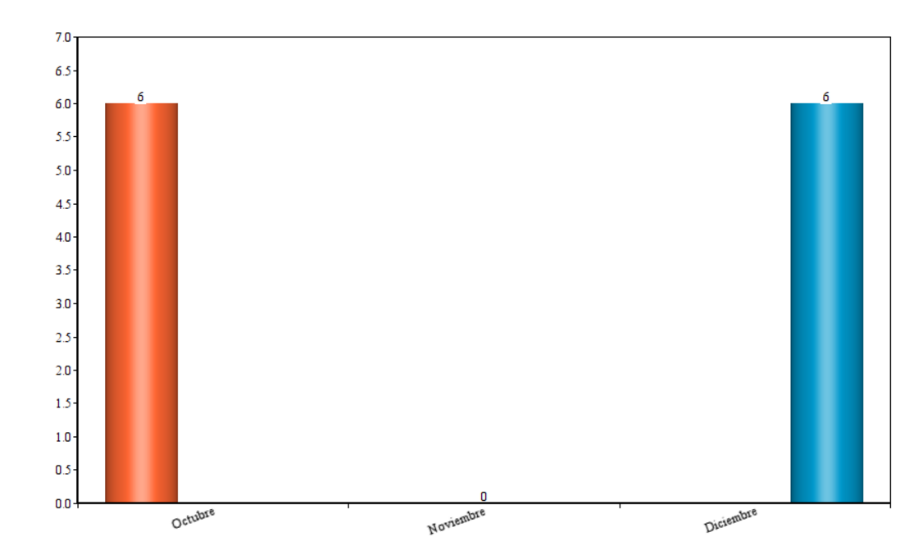
- Nivel de progreso na execución das probas.
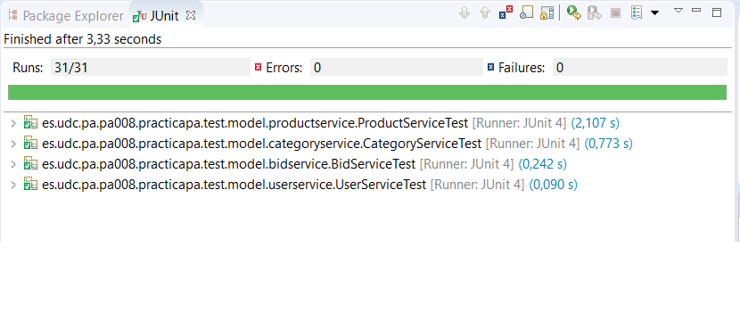
Las pruebas han sido realizadas en su totalidad y ejecutdas con éxito al 100%
- Análise do perfil de detección de erros (lugares, compoñentes, tipoloxía).
La mayoría de los errores encontrados han sido de violación de reglas de CheckStyle, el número de errores de este tipo era de alrededor de 5500, cifra que hemos bajado a 3000 al solucionar todos los errores habían sido ocasionados en los ficheros codificados por nosotros.
- Informe de erros abertos e pechados por nivel de criticidade.
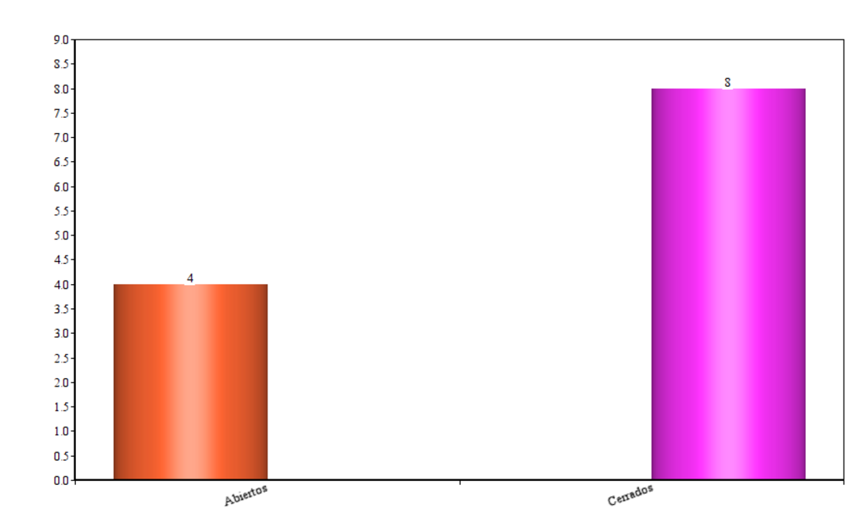
Hemos abierto un total de 12 issues de los cuales 8 fueron cerrados.
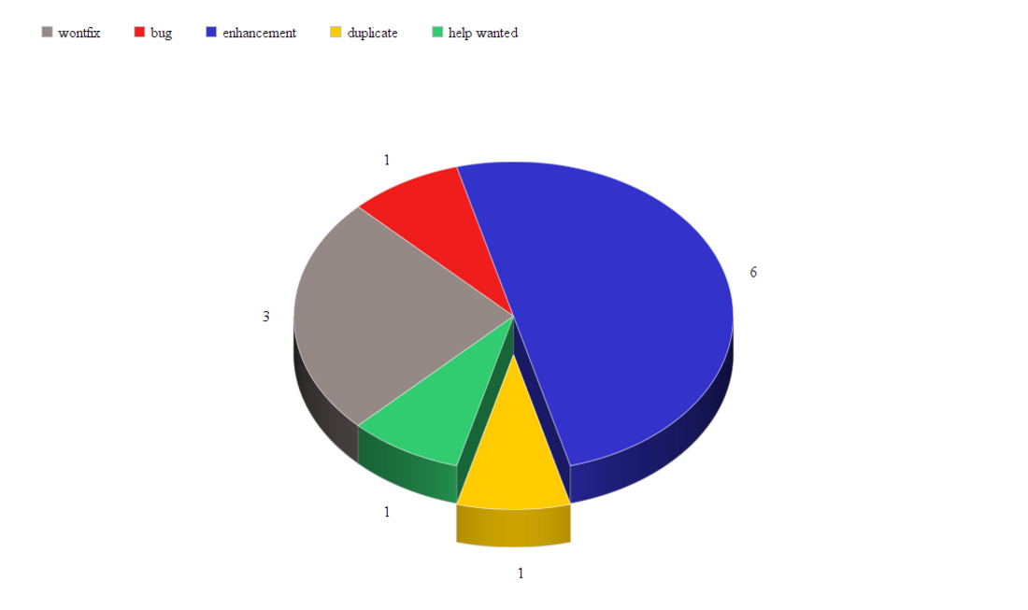
Del total de los issues abiertos 6 son de tipo enhancement, 3 de tipo wontfix, 1 de tipo bug, 1 de tipo duplicate y 1 de tipo help wanted.
Los cuatro issues que permanecen abiertos son los 3 de wontfix y el de help wanted.
- Avaliación global do estado de calidade e estabilidade actuais.
Tras la realización de las pruebas y su formalización y mejora, creemos que el estado actual del proyecto y la calidad de las pruebas es buena.

7. OUTROS ASPECTOS DE INTERESE
No consideramos ningún aspecto de interés a mayores de lo anteriormente explicado.

